Педагог дополнительного образования Павленко Н.Г.

Мастер класс «Шьем котика Дымок»

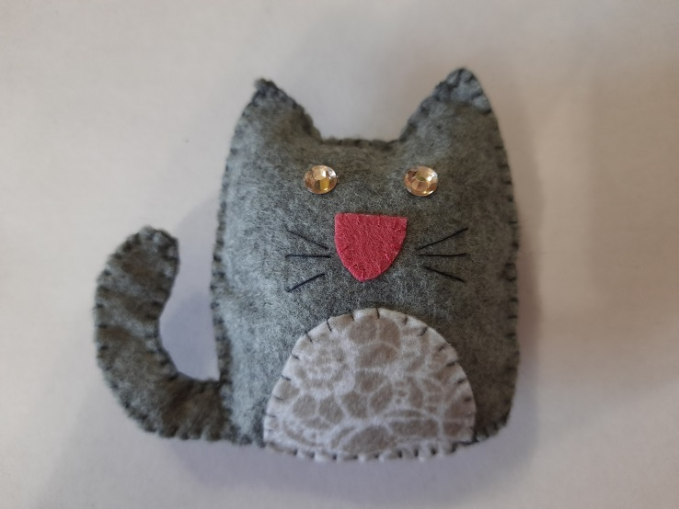

Для работы нам понадобится:
- фетр
- швейные нитки и иголки
- простой карандаш
- бусины
- набивка для игрушек
- ножницы

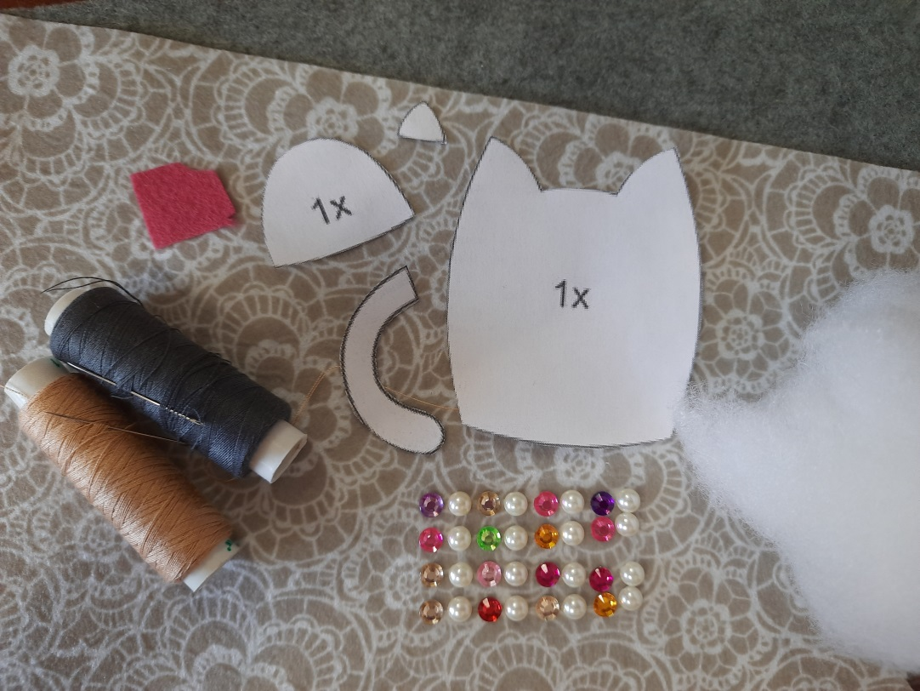
Ход работы:
- Вырезать выкройку котика из бумаги, затем простым карандашом обвести ее на фетре и вырезать детали котика

. 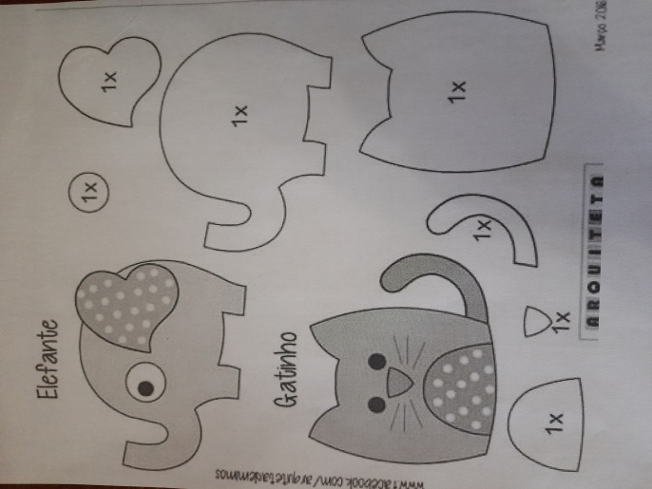 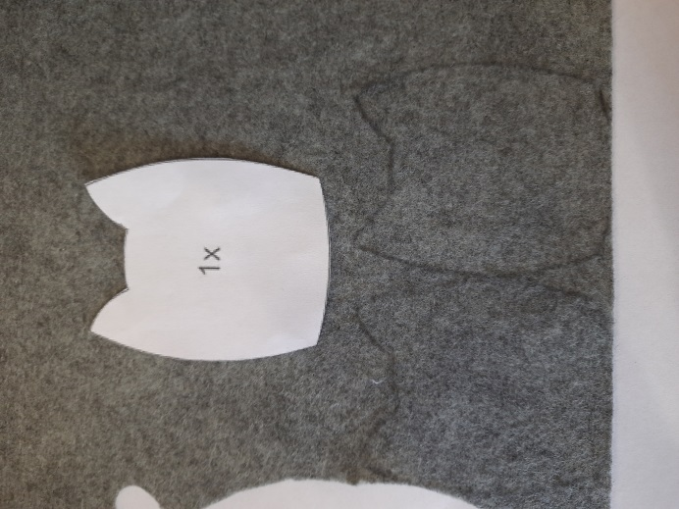

- Вырезать из фетра и пришить к передней половинке туловища швом через край носик и животик
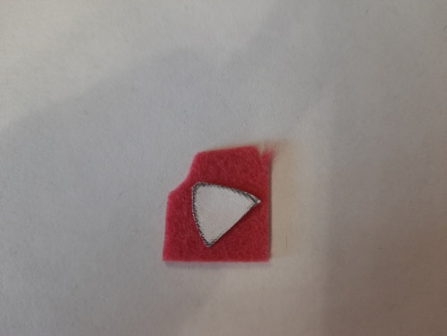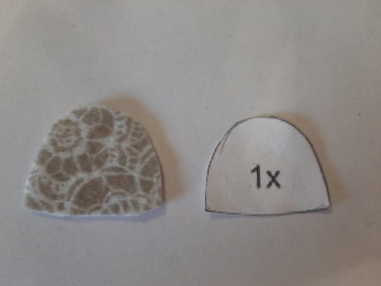

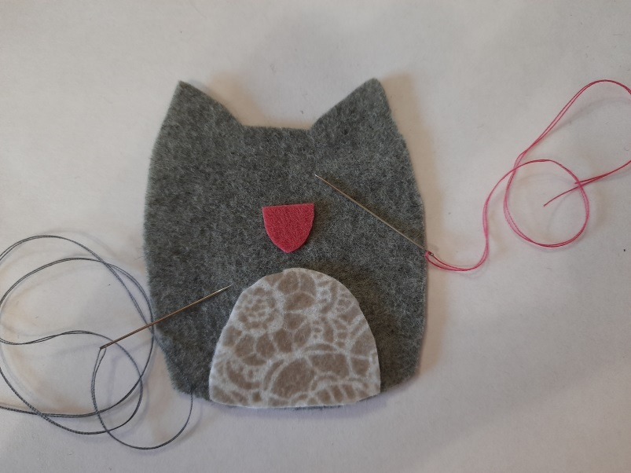

- Сшить вместе швом через край переднюю часть и спинку котика, внизу сбоку сшиваем вместе с хвостиком

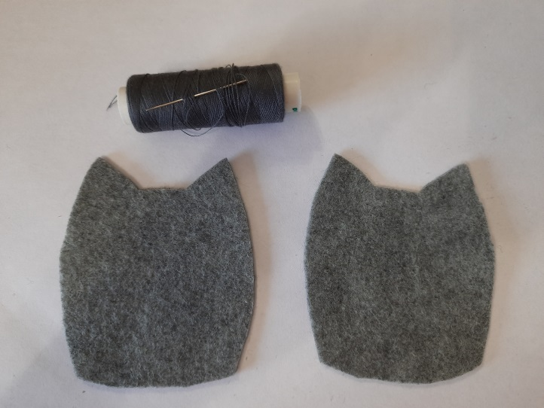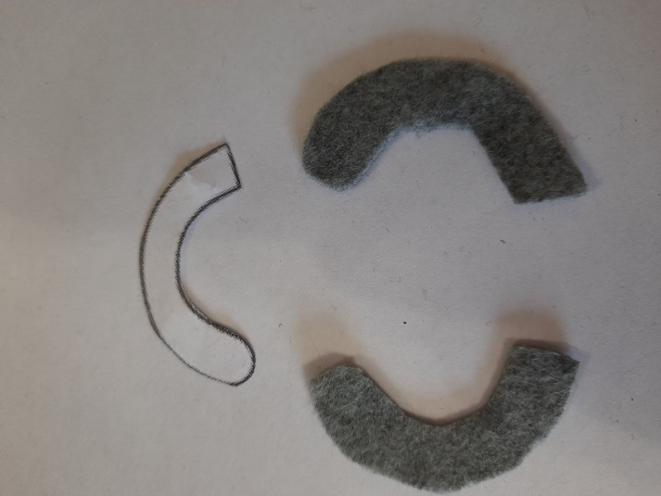

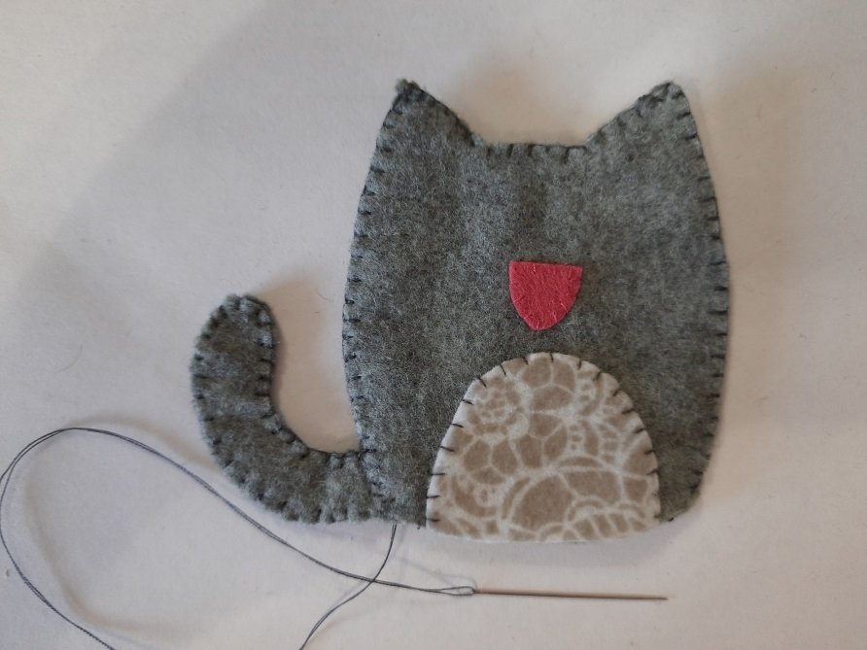

- Через отверстие внизу набить котика синтепоном и зашить швом через край. Приклеить глазки бусинки и наш котик Дымок готов!!!

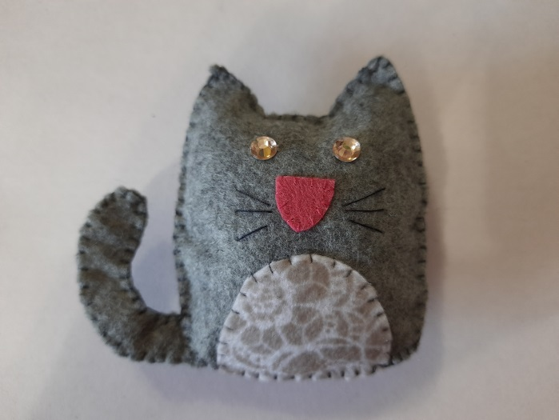
На следующем уроке мы будем шить слоника)
ВЫКРОЙКА:

